**Questão 4**

Uma empresa registra os atendimentos por assunto e por ano em uma tabela.

Você precisa **escrever um comando** **select** que retorne o **assunto**, o **ano** e a **quantidade** de ocorrências, filtrando apenas assuntos que tenham **mais de 3** ocorrências **no mesmo ano**.

O comando deve ordenar os registros por **ANO** e por **QUANTIDADE** de ocorrências de forma **DECRESCENTE**.

**Dados existentes na tabela:**

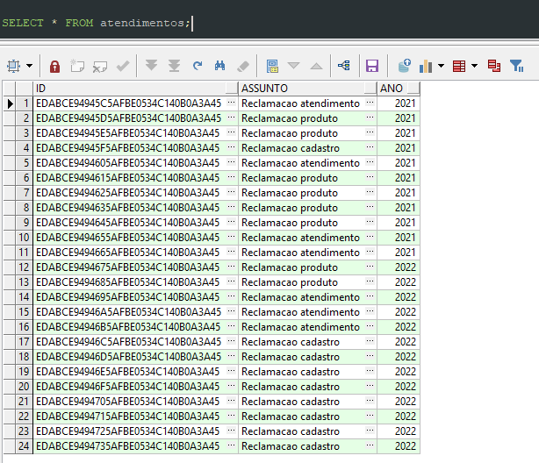

**Resultado esperado:**

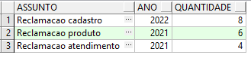

**Comandos para criação da tabela e inserção dos registros:**

|  |
| --- |
| *-- ORACLE*  CREATE TABLE atendimentos (  id RAW(16) DEFAULT SYS_GUID() NOT NULL,  assunto VARCHAR2(100) NOT NULL,  ano NUMBER(4)  );  INSERT INTO atendimentos (assunto, ano) VALUES ('Reclamacao atendimento','2021');  INSERT INTO atendimentos (assunto, ano) VALUES ('Reclamacao produto','2021');  INSERT INTO atendimentos (assunto, ano) VALUES ('Reclamacao produto','2021');  INSERT INTO atendimentos (assunto, ano) VALUES ('Reclamacao cadastro','2021');  INSERT INTO atendimentos (assunto, ano) VALUES ('Reclamacao atendimento','2021');  INSERT INTO atendimentos (assunto, ano) VALUES ('Reclamacao produto','2021');  INSERT INTO atendimentos (assunto, ano) VALUES ('Reclamacao produto','2021');  INSERT INTO atendimentos (assunto, ano) VALUES ('Reclamacao produto','2021');  INSERT INTO atendimentos (assunto, ano) VALUES ('Reclamacao produto','2021');  INSERT INTO atendimentos (assunto, ano) VALUES ('Reclamacao atendimento','2021');  INSERT INTO atendimentos (assunto, ano) VALUES ('Reclamacao atendimento','2021');  INSERT INTO atendimentos (assunto, ano) VALUES ('Reclamacao produto','2022');  INSERT INTO atendimentos (assunto, ano) VALUES ('Reclamacao produto','2022');  INSERT INTO atendimentos (assunto, ano) VALUES ('Reclamacao atendimento','2022');  INSERT INTO atendimentos (assunto, ano) VALUES ('Reclamacao atendimento','2022');  INSERT INTO atendimentos (assunto, ano) VALUES ('Reclamacao atendimento','2022');  INSERT INTO atendimentos (assunto, ano) VALUES ('Reclamacao cadastro','2022');  INSERT INTO atendimentos (assunto, ano) VALUES ('Reclamacao cadastro','2022');  INSERT INTO atendimentos (assunto, ano) VALUES ('Reclamacao cadastro','2022');  INSERT INTO atendimentos (assunto, ano) VALUES ('Reclamacao cadastro','2022');  INSERT INTO atendimentos (assunto, ano) VALUES ('Reclamacao cadastro','2022');  INSERT INTO atendimentos (assunto, ano) VALUES ('Reclamacao cadastro','2022');  INSERT INTO atendimentos (assunto, ano) VALUES ('Reclamacao cadastro','2022');  INSERT INTO atendimentos (assunto, ano) VALUES ('Reclamacao cadastro','2022');  COMMIT; |

**Resposta:**

Select Assunto, Ano, Count(id) Quantidade

From Atendimentos

Group by Assunto, Ano

Having Count(id) > 3

Order By Assunto Desc, Ano Desc